**第五次作业：函数**

1. **自然数的计算**

编写自己的两个函数，分别求出两个整数的最大公约数和最小的公倍数。

编写一个程序，功能是能够由键盘输入两个整数，并能调用自己编写的函数，计算并输出这两个整数的最大公约数和最小公倍数**。**

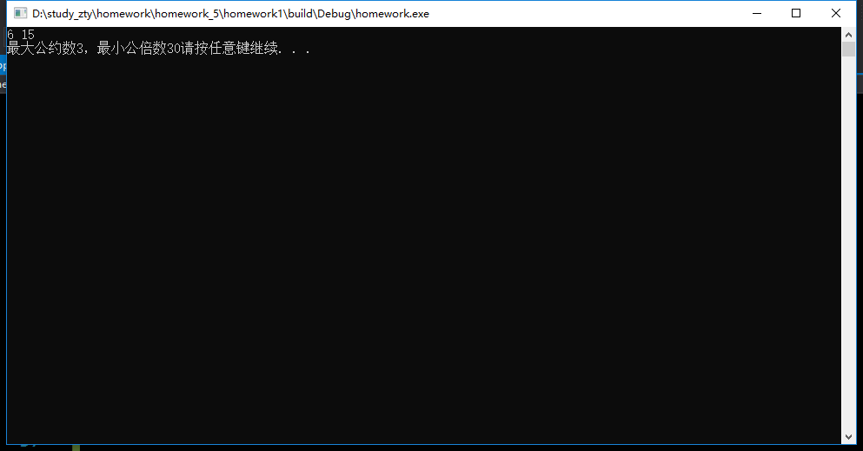

1. **字符串连接**

请使用字符数组，编写自己的字符串连接函数。

编写一个程序，功能是能够由键盘输入两个字符串，并能调用自己编写的字符串连接函数，输出新的字符串。

1. **三角函数**

请使用台劳级数编写自己的常用三角近似值计算函数，用于自己程序的调用。台劳级数为：





舍去的值由自己定义一个最小值。

请用自己的函数计算下面两个表达式的值，并且与VC++提供的标准函数之间的误差进行比较。请输入结果。

* + ，（）
  + ，（）

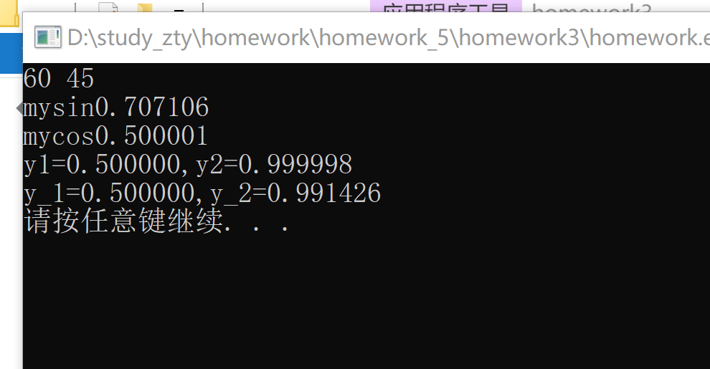

1. **弦截法解方程**

用弦截法求解方程f(x)=x3-5x2+16x-80=0的根。

要求使用和编写如下的函数：

* float f(float x)代表f(x)=x3-5x2+16x-80的值
* float xpoint(float x1, float x2) 来求出(x1,f(x1))与 (x2,f(x2))的连线与x轴的交点x坐标；
* float root(float x1, float x2)用于求出 (x1,x2)区间的近似根。

要求使用的x1与x2的初始值分别为 **-10.5 和 20**

1. **最长单词**

编写一个自己的函数，能够将一个字符串中最长的单词查找出来。

编写一个程序，功能是能够由键盘输入一行字符，并能调用自己编写的最长单词查找函数，输出这个单词。

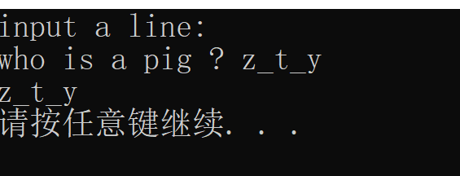

1. **勒让德多项式**

用递归思想求n阶勒让德多项式的值，该多项式为：



1. **角夫猜想**

日本数学家角夫提出了如下的猜想： 任意一个自然数，比如奇数，将其乘以3再加1；如果是偶数将其除以2；反复运算。请大家编写程序，看会出现什么结果？

编写程序功能要求能够不停的输入自然数，遇到输入自然数0时，程序结束。如

* + 输入： 请输入自然数n：30
  + 输出： 自然数n按照角夫猜想运算规则变化的各次结果：15 46 23 70 35 106 53 160 80 40 20 10 5 16 8 。。。。。。（直到结果收敛，不再变化）

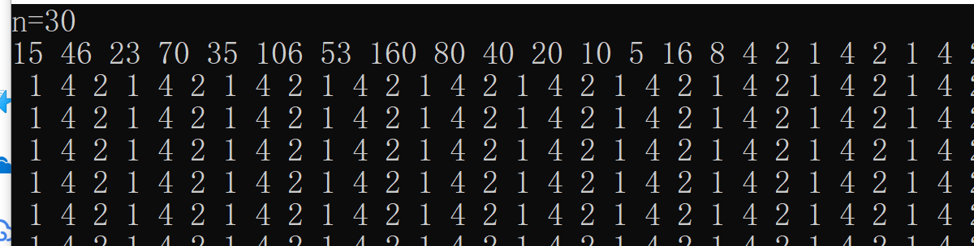

1. **数学黑洞**

任意一个4位自然数（除4个数字完全一样除外，例如4444、7777等），，将组成该数的各位数字重新排列，形成一个最大数和一个最小数，之后两数相减，其差仍然为一个自然数，重复上述运算，你会发现一个神秘数。

编写程序功能要求能够不停的输入自然数，遇到输入0时，程序结束。如

* + 输入： 请输入自然数n： 7754
  + 输出： 自然数n按照以上运算规则变化的各次规律：（7754，4577，3177） （7731，1377，6534）（6543，3456，3087） （8730，0378，8352） （8532，2358，6174）。。。。。（直到结果收敛，不再变化）

1. **设计递归程序**

任意给定输入的一个小写英文字符串a1a2a3…an-1an (n≥5)

输出：字符串Ana1An-1a2An-2a3…A2an-1A1an,其中Ai为ai的大写形式

例如，输入aybdx，则递归程序输出XaDyBbYdAx

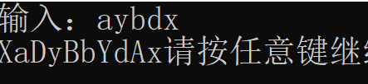

1. **成绩排名**

期中考试快要结束了，老师需要进行年级成绩排名。排名的规则如下：

* + 以期中考试的平均成绩为排名依据（满分为100分）；
  + 对学生A，如果一共有K个学生的平均成绩比A的平均成绩高，则学生A的年级排名为K+1；
  + 如果学生A和学生B的平均成绩相同，则他们的排名相同。

要求编写几个函数，分别实现以下的功能：

* + 函数1：输入N个同学的学号、姓名、平均成绩
  + 函数2：按平均成绩由大到小的顺序进行排序，学号、姓名也随之调整，并请按照上述规则进行排名
  + 函数3：输入一个同学的学号，能够用折半查找法找出该同学的姓名、平均成绩、排名等信息

编写一个程序来使用验证上述函数。

* + 输入、输出格式要求：
    1. 第一行为一个整数N（1 < N < 200），表示学生的人数。随后有N行，每行有两个非负整数和字符串描述一个学生的信息，依次为学号、姓名和平均成绩。
    2. 随机输入一个同学的学号，请输出这个同学的姓名、平均成绩、排名等信息。如果学号不存在，输出错误提示信息。
    3. 输入 学号0000000000 时，程序退出。

1. **日历计算**

请使用已学的知识来编写一个自己的日历计算程序。功能要求任意输入一个日期（年、月、日），请输出该日期为该年度的第几天、第几周、星期几。

请不要使用VC 环境提供的日期计算函数。

已知公元1年1月1日为星期一。

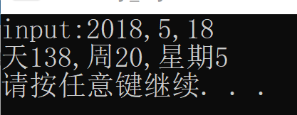

**（以下为选作题，**请用**递归思想尝试**编写程序**）**

1. **分书问题**

**有编号分别为1，2，3，4，5的五本书，准备分给A,B,C,D,E五个人，每个人阅读兴趣用一个二维数组加以描述：**



**希望你写一个程序，输出所有分书方案，让人人皆大欢喜。假定5个人对5本书的阅读兴趣如下表：**

|  |  |  |  |  |  |
| --- | --- | --- | --- | --- | --- |
|  | 书0 | 书1 | 书2 | 书3 | 书4 |
| 人A | 0 | 0 | 1 | 1 | 0 |
| 人B | 1 | 1 | 0 | 0 | 1 |
| 人C | 0 | 1 | 1 | 0 | 1 |
| 人D | 0 | 0 | 0 | 1 | 0 |
| 人E | 0 | 1 | 0 | 0 | 1 |